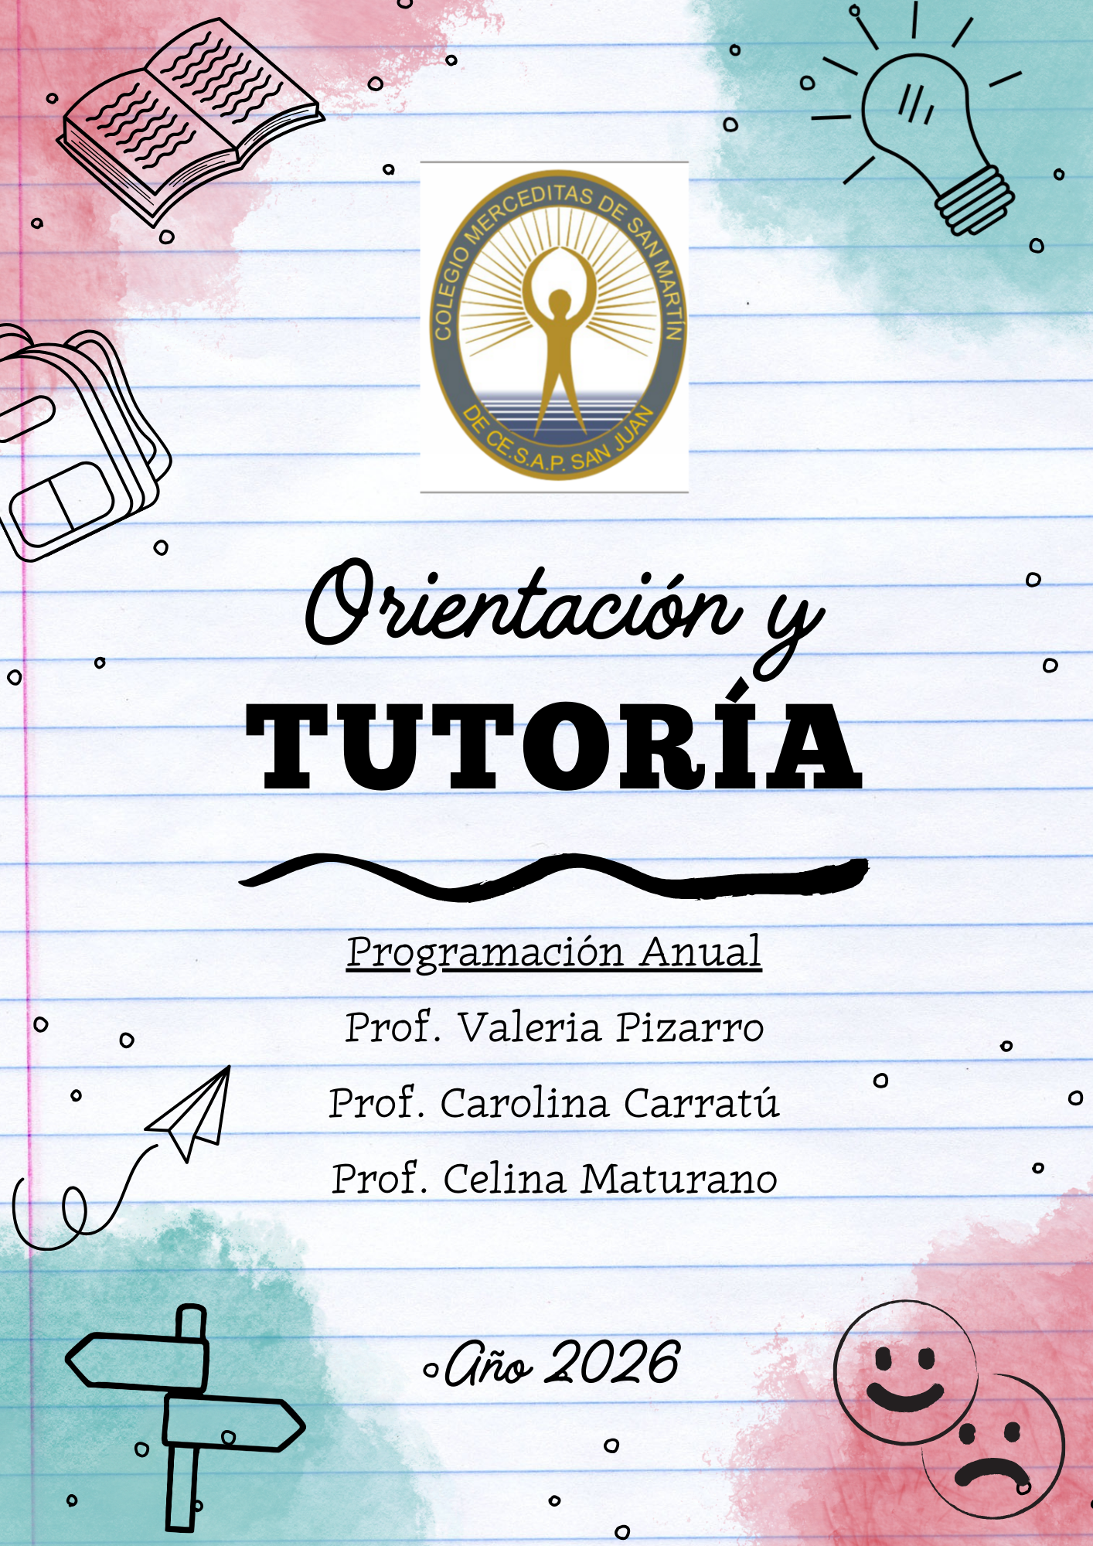

Colegio Merceditas de San Martín-CESAP-Educación Secundaria-2026-

Espacio Curricular: Orientación y Tutoría Ciclo: 2026 Curso: 3eros Profesoras: Carratu Carolina- Maturano Celina-Pizarro Valeria

Unidad 1: Acompañamiento escolar y formación integral del adolescente
- Organización del tiempo y del espacio
- estilos de aprendizaje
- inteligencias múltiples
- motivación
- uso de técnicas y estrategias de estudio
- autoconocimiento
- adolescencia: definición etapas
- identidad en la adolescencia
- autoestima
- autocontrol: inteligencia y educación emocional
- adolescencia y sexualidad
- adolescencia y hábitos alimentarios
- medios de comunicación. Redes sociales. Mundo virtual

Unidad 2: acompañamiento para la toma de decisiones
- toma de decisiones
- las modalidades del ciclo orientado
- la elección de la modalidad
- proyecto de vida

Bibliografía
- DOCUMENTOS DE CATEDRA. “Curso de Educación Integral de la Sexualidad”, San Juan, Escuela de la Familia, 2007.
- MORCHIO DE UANO, Ida Lucía. “Cómo orientar la elección de una modalidad”, Aiqué. 2000.
- MORENO, Amparo y DEL BARRIO, Cristina. “La experiencia adolescente”. Buenos Aires, Aiqué, 2000.
- OBIOLS, Guillermo y DI SEGNI DE OBIOLS, Silvia. “Adolescencia, postmodernidad y escuela”. Buenos Aires-México, Noveduc, 2006.
- SEDRONAR. “Quiero Ser. Programa de prevención del consumo de drogas”. Buenos Aires, 2007.
- UNICEF. “Proponer y dialogar 1”. Guía para el trabajo con jóvenes y adolescentes. Ministerio de Educación, Ciencia y Tecnología. Presidencia de la Nación. Buenos Aires, 2005
- OSORIO, FERNANDO. Estrategias para coordinar grupos con niños y adolescentes. Participación, inclusión, procesos de socialización y trabajo comunitario. Novedades educativas. Buenos Aires- Noveduc- 2012.
- SILVINA QUALLBRUNN- MOIRA AMANT- Comunicación Familia- escuela- “hagamos un Trato”. Técnicas, dinámicas e ideas para mejorar la relación entre padres y maestros. Buenos Aires . Noveduc- 2012
- OSORIO, FERNANDO. Que son los limites? Acerca de la función reguladora de los padres. En revista 0 a 5. La educación en los primeros años. Nro. 70- Buenos Aires- Noveduc 2007.
- OSORIO, FERNANDO. Que función cumplen los padres de un niño? Perspectivas metodológicas y modelos vinculares. Buenos Aires- Noveduc- 2008.-

